STANDAR PELAYANAN PENERBITAN
SURAT KETERANGAN MASA LAYAR

NO | KOMPONEN | URAIAN
PENYAMPAIAN LAYANAN
1. | Persyaratan | - Bagi Taruna calon perwira (Cadet), Surat permohonan dilampiri:  - Foto Copy Mutasi On/Off  - Foto Copy Condite  - Foto Copy Crew List  - Foto Copy Buku Saku  - Foto Copy Buku Pelaut  - Bagi Pelaut Dasar/Rating, surat permohonan dilampiri:  - Sertifikat ANT. D / ATT. D  - Foto Copy Buku Pelaut  - Foto Copy BST  - Pelaut Perwira/Officer, surat permohonan dilampiri:  - ANT.V s/d ANT.I / ATT.V s/d ATT.I  - Foto Copy Buku Pelaut  - Foto Copy Sertifikat Keahlian Pelaut Terakhir
2. | Sistem Mekanisme dan Prosedur | 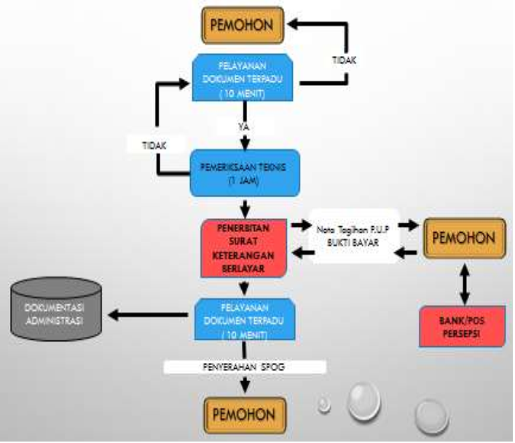  KETERANGAN :  Pemohon Memasukkan Surat Permohonan  Masukkan surat ke loket surat masuk  Surat masuk di catat oleh bagian administrasi  Surat di disposisi oleh kabid ke kepala seksi  Kepala seksi disposisi ke pegawai utk di proses pembuatan masa layar  Proses pembuatan masa layar  Masa layar di tanda tangan oleh kabid  Surat di serahkan ke loket bagian penomoran  Surat di serahkan ke pengguna jasa melalui loket surat keluar
3. | Jangka Waktu Pelayanan | 90 Menit
4. | Biaya/Tarif | Sesuai PP 15 Tahun 2016 Tentang Jenis Dan Tarif Atas Jenis Penerimaan Negara Bukan Pajak Yang Berlaku Pada Kementerian Perhubungan Rp. 10.000,00
5. | Produk Pelayanan | Surat Keterangan Masa Layar
6. | Penanganan Pengaduan, Saran dan Masukan/ Apresiasi | - Pengaduan, saran, dan masukan dapat disampaikan secara tertulis melalui surat yang ditujukan kepada Kepala Kantor Kesyahbandaraan dan Otoritas Pelabuhan Kelas I Bitung  - Menyampaikan pengaduan, saran dan masukan langsung via:  - Telepon: 081324243943  - E-mail: medsosksopbitung@gmail.com  - IG : djpl_ksopbitung FB: Ksop Bitung
PENGELOLAAN PELAYANAN
1. | Dasar Hukum | - Undang-Undang Republik Indonesia Nomor 17 Tahun 2008 tentang Pelayaran  - Peraturan Pemerintah Republik Indonesia Nomor 7 Tahun 2000 tentang Kepelautan  - Peraturan Pemerintah Republik Indonesia Nomor 15 Tahun 2016 tentang Jenis dan Tarif atas Jenis Penerimaan Negara Bukan Pajak yang berlaku pada Kementerian Perhubungan  - Kepmenhub Nomor PM. 70 Tahun  2013 tentang Pendidikan dan  Pelatihan, Sertifikasi serta Dinas Jaga  Pelaut;  - Surat Dirjen Hubla No. UK.  114/1/10/DJPL-11 tanggal 18  Pebruari 2011 tentang Surat  Keterangan Masa Berlayar untuk  Diklat Kepelautan;  - Surat Dirjen Hubla No. PK.  68/I/18/DJPL-11 tanggal 20 April  2011 tentang Pencantuman Masa  Layar pada Buku Pelaut;  - Peraturan Dirjen Hubla Nomor :  PK.101/1/4/DJPL-13 tanggal 28  Maret 2013 tentang Pelaksanaan  Penyelenggaraan Kelaiklautan Kapal.
2. | Sarana dan Prasarana dan/atau Fasilitas | - Komputer  - Alat Tulis Kantor  - Printer  - Jaringan internet, LAN dan WIFI
3. | Kompetensi Pelaksana | - Pegawai yang memiliki pengetahuan perundang-undangan  - Pegawai yang memiliki pengetahuan di bidang kebijakan pelayaran dan program-program kegiatan yang dilakukan oleh Direktur Jenderal Perhubungan Laut  - Pegawai yang memiliki keterampilan mengelola pengurusan masa layar  - Pegawai yang mampu menyampaikan informasi secara lengkap, terbuka, bertanggung jawab, serta santun kepada pihak yang memerlukan; dan  - Pegawai yang mampu mengoperasikan komputer
4. | Pengawasan Internal | - Dilakukan secara berjenjang hingga di Tingkat pengawasan Jabatan Pimpinan Tinggi Madya terkait;  - Dilakukan sistem pengendalian internal pemerintah dan pengawasan fungsional oleh Inspektorat; dan  - Dilakukan secara berkelanjutan.
5. | Jumlah Pelaksana | Minimal 1 (satu) orang pegawai penanggung jawab pengurusan pelayanan buku pelaut online.
6. | Jaminan Pelayanan | Masa Layar diterbitkan secara cepat, tepat, lengkap, dan dapat dipertanggung jawabkan
7. | Jaminan Keamanan dan Keselamatan Pelayanan | - Masa Layar yang diterbitkan dijamin keabsahannya dan dapat dipertanggungjawabkan; dan  - Petugas yang memberikan layanan masa layar telah mendapatkan penugasan dari atasan langsung.
8. | Evaluasi Kinerja Pelaksana | - Pelaksanaan evaluasi kinerja pelaksana dilakukan secara rutin dan evaluasi minimal 1 (satu) kali dalam 1 (satu) tahun; dan  - Pelaksanaan survei kepuasan untuk perbaikan dan peningkatan kinerja pelayanan.

